Ұзақ мерзімді жоспар бөлімі: Экономикалық география 5.1 Табиғи ресурстар |  | Маңғыстау облысы Ақтау қаласы  С.Қондыбай атындағы №22 мектеп гимназиясы  Сагитжанова Жаныл Ойдашевна
Күні:  Сынып: 7 |  | Қатысқандар саны:  Қатыспағандар саны:
Сабақтың тақырыбы |  | Табиғи ресурстарды игерумен байланысты проблемалар
Осы сабақта қол жеткізілетін оқу мақсаттары (оқу бағдарламасына сілтеме) |  | 7.5.1.4 Жергілікті компанентті қосымша қамту негізінде табиғи ресурстарды игерумен байланысты проблемаларды талдап шешу жолдары.
Сабақтың мақсаттары |  | 1.Ресурстарды табиғи ортадан алу тәсілдері.  2.Табиғи ресурстарды игерудің қоршаған ортаға зиянды әсерін талдау , проблемаларды шешу.  3.Табиғат ресурстарын игерудің тиімді жолдарын қарастыру.
Бағалау критерийі |  | Білу: Табиғи тесуртарды игерудің әдіс - тәсілдерін білу.  Түсіну: Табиғи ресурстарды игерудің қоршаған ортаға тигізетін зиянды әсерін түсініп, талдау.  Қолдану:Табиғат ресурстарды игерудің тиімді жолдарын тауып, қолдану.
Тілдік мақсаттар |  | Оқушылар табиғат ресурстарын игеру жолдарын, қоршаған орта мен адам денсаулығына әсері туралы , өз ұсыныстарын білдіреді. Баламалы энергия көздерін қолданудың тиімділігін дәлелдейді.Оқушылардың іздену жұмыстарын жүргізу арқылы сыни ойын қалыптастыру. Пәндік терминдермен жұмыс: Утилизация, Рекультивация,Бөгет,Экодуки.
Құндылықтарды дарыту |  | Оқушыларды қоршаған ортаның, климаттың өзгеру себептерін зерттеуге,осы проблемаларды шешудің жолдарын табу үшін жаңа болжамдар жасауға мүмкіндік беру. Шығармашылық және сыни ойын дамыту. Өз өлкесінің табиғат байлықтарын тиімді қолдануға, бағалай білуге, өлке құндылықтарының ерекшеліктеріне мән беру.
Пәнаралық байланыс |  | Экология –қоршаған ортаның ластану себептерімен байланысты.  География табиғат ресурстарының таралу аймақтары туралы мәлімет Математика- табиғи қорларды есептеп шығару арқылы неше жылға жететінін есептеу.
АКТ қолдану дағдылары |  | Интербелсенді тақта, электрондық оқулық, қосымша ақпарат көздері.
Бастапқы білім |  | Табиғат ресурстарының жіктелуі.Табиғат ресурстарының таралу заңдылықтары.
Сабақ барысы
Сабақтың жоспарланған кезеңдері | Сабақтағы жоспарланған іс-әрекет |  | Ресурстар
Сабақтың басы  2мин  5 мин | Ұйымдастыру бөлімі:  -Амандасу,түгендеу.ынтымақтастық атмосферасын қалыптастыру;  -Оқушыларды топқа бөлу.  Топ басшысын сайлау, бағалау парақтарын тарату:  -Үй тапсырмасын тексеру quizizz.com саитына кіру арқылы тест сұрақтар шешу .  1.Табиғи ресурстар дегеніміз не ?  А) Табиғи ортада жататын ресурс +  В) Шаруашылықтың және адамның өмір сүру жағдайының дамуына ықпал ететін орта  2.Табиғи қор деген не?  А)Табиғатты ұзақ пайдалану кезінде саны мен сапасы өзгермейтін физикалық құбылыстар және денелер  В)Табиғи ортаның , қоғамның материалдық және рухани мұқтажын қамтамасыз ету өндірісте пайдаланатын бөлік+  3. Табиғат жағдайлары деген не ?  А) Шаруашылықтың және адамның өмір сүру жағдайының дамуына ықпал ететін орта+  В) табиғатты ұзақ пайдалану кезінде саны мен сапасы өзгермейтін физикалық құбылыстар және денелер  4.Сарқылатын ресурстар деген не?  А) табиғатты ұзақ пайдалану кезінде саны мен сапасы өзгермейтін физикалық құбылыстар және денелер  В) табиғатты пайдалану барысында саны мен сапасы өзгеретін табиғи физикалық құбылыстар және денелер.+ |  | Интербелсенді тақта. География лық атлас 7-сынып  Интернет желісі  quizizz.com саиты  Оқушылар дың саит бойынша өзін-өзі бағалауы.
Сабақтың ортасы  5мин  15мин.  15мин | Миға шабуыл Бейне ролик арқылы тақырыпты ашу.Табиғат ресурстарын игерудегі проблемаларды көрсету арқылы ой туғызу, Ғалымдардың болжауы бойынша ХХІ ғасырдың ортасында ресурс қоры таусылады.Бұл өз кезегінде ресурстардың экологиялық,азық-түліктік дағдарысқа әкеледі.Бұл мәселені қалай шешу керек.Бұл сұраққа оқушылар қалай жауап берер еді? Жауап: Табиғатты тиімді пайдалану керек деп жауап берер еді. Оқушылар тақырыпты өздері ашады. І -топ Геолог Пайдалы қазбаны өндіру ІІ-топ Технолог Пайдалы қазбаны өндіру салдары ,маңызы ІІІ-топ Эколог Игеруге байланысты туындайтын проблемалар шешу жолдарын ұсынады. 1.тапсырма (Жұптық жұмыс) Оқушылар тақырып бойынша мәтінмен танысады.Мәтінді инсерт әдісі арқылы оқып талдайды .Көмір алаптарын картадан табады.  Жұптық жұмыс -Өндіру тәсілдерін тауып ұқсастығы мен айырмашылығын Венн диаграмасына орналастырып талдайды. Мысалдар келтіреді.  Айырмашылығы ұқсастығы Айырмашылығы жер қойнауынан өндіру  Карьерлік әдіс  Шахталық әдіс  Сәйкестік тестісі  Анықтама Сәйкестендіру  1.Өндіру 2.Карьерлік 3.Шахталық А)Егер пайдалы қазбалар жердің беткі қабатына жақын орналасу арқылы алынады. В)Пайдалы қазбаларды жер қойнауынан бөліп алу С) Егер пайдалы қазбалар жердің беткі қабатына терең қабатынан өндіру арқылы алынады.  Карта бойынша мұнай,газ ,көмір өндіретін аймақтарды  2-Топ.Топтық жұмыс табу. Жигсо әдісі бойынша оқулық мәтінін пайдаланып бойынша1,2,3,4 сурет бойынша пайдалы қазбаларды өндірудің проблемасын талдау. Дебат Зиянды әсерлерін зерттеп пікір-талас туғызып, топта талқылайды.  1 ұңғыма 2 мұнай өндіру  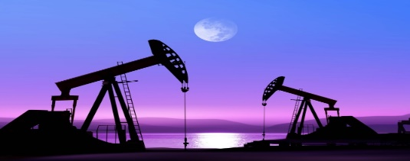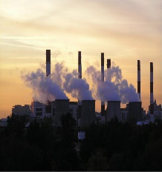  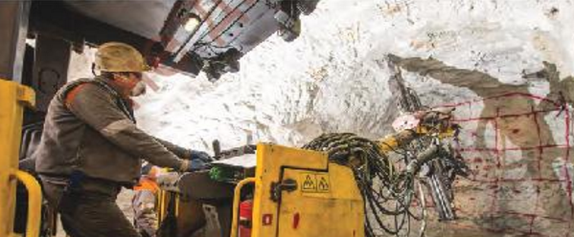  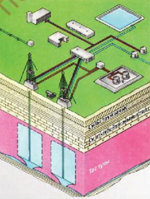  3 шахталық әдіс 4.тас тұзын өндіру  Жерден сұйық және газ тәрізді пайдалы қазбалар алу үшін арнайы ұңғымалар бұрғыланып ,құбыр арқылы пайдалы қазба жер бетіне шығарылады.Осы кезеңде топырақ,су,ауа қабаттары өзгеріске ұшырап табиғат тепе-теңдігі бұзылады. Шахталық әдіс жер астында қуыстардың пайда болуына, жанғыш газ жиналып жарылыс жасауға әкеп соқтырады.Жер бетінде террикон пайда болады.Осы әдістер топырақ қабатына,жер асты суларына,ауаның ластануына,қышқыл жаңбырдың түзілуіне әсер етеді. Минералдар мен тау жыныстарын өндіру қоршаған ортаға айтарлықтай әсерін тигізеді. Тау-кен өндірісі және карьерлер үлкен тереңдіктегі бағалы кендер мен минералды қабатқа қол жеткізу үшін, үлкен көлемдегі шөгінділерді (беткі қабат) қазады. Бұл процесс ірі машиналар мен үлкен көлік құралдары көмегімен әртүрлі жарылыс жұмыстарын қажет етуі мүмкін. Шаң карьерлерден белгілі бір қашықтыққа тарайды және жергілікті жолдардағы қозғалыстың көбеюіне алып келуі мүмкін, себебі үлкен көліктер тау жыныстарын тасымалдайды. Тау-кен өндірісімен байланысқан салалар да дамиды, мысалы әктас карьерлерінің маңында цемент зауыттары салынып, жұмыс орындары пайда болады. Көптеген карьерлер ақыр соңында саңылаулар арқылы суға толтырылып, көлдер түзіледі және тік жазықтық өрмелеу үшін қолданылады. Түйінді сөздермен жұмыс: Рекультивация,Бөгет,Экодуки.  3 топ Топтық жұмыс.Дебат Қосымша ақпарат көздері мен оқулық мәтінін пайдалану арқылы табиғат ресурстарын игерудің тиімді жолдарын тауып.1,2,3,4 суреттерге талдау жасайды.Өз болжамдарын қарсы топқа дәлелдейді.  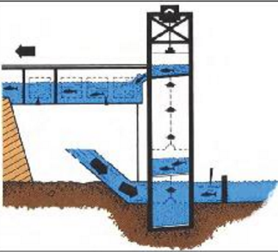  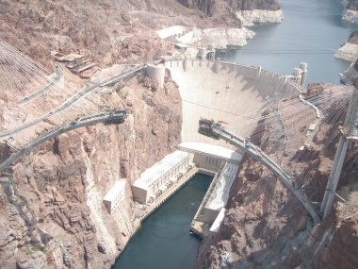  1.Бөгет 2.Балыққа арналған жол  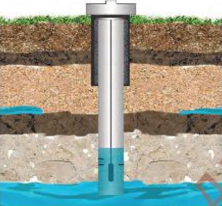  3.Карьерді сумен толтыру 4.Ұңғыманы цементтеу  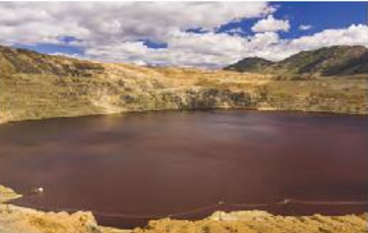  Пайдалы қазбаларды өндірудің тиімді әдістерін қолдану жолдарын ұсыну, өз өлкеңдегі табиғи ресурстады иегерумен байланысты проблемаларды шешудің жаңа тәсілін ұсынады..Неліктен осы тәсілді қолданудың тиімділігін нақты мысалдармен дәлелдейді.  Бағалау критерийі Дескриптор + -  1.Пайдалы қазбаларды өндірудің әдістері. 1.Ашық және жабық әдістері ажырата біледі  2.Мысалдар келііре алады. Ашықәдіске;әк,құм,боршымтезек,көмір, мыс,темір т.б Жабық әдіске :көмір.  2.Пайдалы қазбаларды өндірудің проблемларын талдау 3.Мұнай,газ,көмір өндіруде туындайтын проблемаларды талдай біледі. Ұңғыма (сұйық,газ) Шахталық (көмір) Карьерлік(рудалар)  4.Карта бойынша пайдалы қазбалардың таралу аймақтарын тауып кескін картаға түсіру. 5.Терминдерге анықтама бере алады.  3.Табиғат ресурстарын игеруге байланысты тиімді әдістерді тауып қолданып, баға беру Табиғат ресурстарын игерудің жаңа тәсілдерін ұсыну. 1.Бөгет 2.Балыққа арналған жол  3.Карьерді сумен толтыру 4.рекультивация  5.Баламалы энергия көздерін қолдану |  | Бейне таспа
Сабақтың  соңы  3 мин. | Сабақтың қорытындысы:Оқушылардың өзін-өзі бағалауын ұйымдастыра отырып ,кері байланыс жасалады.  -Сабақ сізге ұнады ма?  -Сіздер үшін не қиын болды?  -Сабақтан қандай білім алдыңыз?  Білемін Білдім Білгім келеді.  Үйге тапсырма беру:Туған өлкеңдегі табиғи ресурстарды игерумен байланысты проблемаларын шешудің жаңа тәсілдерін қарастыру. Пайдалы қазбаларды кескін картаға түсіру. |  | Блоб ағашы арқылы оқушылар дың өзін-өзі бағалауы
Дифференциация – Сіз көбірек қолдау көрсетуді қалай жоспарлайсыз?  Сіз дарынды оқушыларға қандай тапсырмалар беруді жоспарлайсыз?  Барлық оқушылар:Мәтіндегі суреттерді талдап,жаңа терминдермен жұмыстанады.Табиғи ресурстарды картадан көрсете алады. Қабілеті жоғары оқушылар: Сыни тұрғыдан ойлауға бағытталған тапсырмаларға нақты мысалдар келтіре отырып өз ойларын еркін жеткізеді.  Топ ішінде оқушыларға көмек береді. Сабақта белсенді әдістерді қолданудың арқасында оқушылардың сабаққа деген | Бағалау – оқушылардың оқуын тексеруді қалай ұйымдастырасыз?  Сабақ барысында талқылау, бақылау, бағалау жұмыстары. Дескрипторлар арқылы бағалау жүргізіледі. |  | Денсаулық және қауіпсіздік техникасының сақталуы

